**Plant Milk& Future Milk**

**Plant Milk**

由于植物性牛奶替代品对人体的诸多积极健康影响。最近，消费者倾向于以植物为基础的饮食原因有多种，例如厌恶虐待动物、渴望健康的生活方式和环保意识由于这些原因，出现了素食主义，乳素食主义和蛋素食主义等各种趋势。为牛奶过敏、乳糖不耐症和低胆固醇血症的人提供的更多的选择。调研结果显示，有相当一部分人对植物奶的兴趣来源于他们希望既要满足营养需求，也要符合健康膳食模式，同时还要有助于环保和可持续发展。

植物奶提供环境和营养益处。与奶牛相比，用于替代牛奶饮料的植物生产所需的土地、水、肥料和能源更少。

**Future Milk**

巴氏杀菌过程中，牛奶的几种成分会丢失，通过细胞制作的奶制品可以帮助恢复这些营养，而且可以使用这些干细胞做很多事情，例如增加奶油或脂肪含量、降低胆固醇或乳糖。这种技术也可以用于母乳的培育中。但是这种新颖的生产方法所涉及的成本仍然被认为是商业成功的重大障碍。

**Plant Meat**

植物肉与牛肉相比，产生的温室气体排放量减少了约 90%，”她说。“他们将土地使用量减少了至少 93%，用水量减少了 87% 到 99%。它们也不会产生粪便污染。 植物肉热量低、饱和脂肪少，并有机会含有更丰富的蛋白质。一项2020年的研究更指出，以植物肉取代红肉更可降低引致心血管疾病的风险因素。然而，植物肉成分经过加工处理，钠含量会较高。 对于大多数纯素特色产品，需求是有限的。一开始没有那么多素食主义者，想要购买特定产品的比例较小。公司无法充分利用规模经济来降低价格，所以目前素肉的平均价格是要高于普通肉类的价格。

**Future Meat / Cultured Meat**

实验室培育的肉类消耗的能源、土地和水要少得多。它被认为是相对无残忍和环保意识的。

由于实验室培育的肉中没有肠道器官，因此屠宰过程中不会有污染。实验室培育的肉也不含生长激素，这使实验室培育的肉更健康。科学家们提出了根据必要要求改变养殖肉类营养成分的可能性。此外，还可以调整脂肪的类型，使其比传统肉类更健康。可以通过调整生长培养基来控制肉中的脂肪含量。饱和脂肪酸和多不饱和脂肪酸的量也可以改变。

此外，研究人员尚未开发出具有组织血管、结缔组织和神经的真正肌肉。这使得实验室培育的肉很难为肉食者提供各种切割和动物肌肉的选择。传统肉类的原始味道和风味以及动物物种和品种的多样性尚无法在实验室培育的肉类中复制。但是目前技术尚未完全成熟，很难通过量产来降低单体成本。

**Future Meat&Milk**

1. **Future Meat （Total Funding Amount $387.8M ，5 round ）**

* **简介**

Future Meat Technologies 成立于 2018 年是一家生物技术公司，利用鸡细胞生产培养肉，并致力于培养羊肉串和牛肉汉堡。其总部设在以色列，其主要办事处位于耶路撒冷，而其主要生产设施则在雷霍沃特运营。[1] Future Meat Technologies 主要寻求向养殖肉类制造商提供硬件和细胞系，而不是直接向消费者销售食品

1. 什么是养殖肉（cultivated meat）？ 人造肉是真正的动物肉，通过在干净的设施中培养或培养动物细胞而生产，无需饲养和屠宰动物作为食物。
2. 栽培肉和传统肉有什么区别？ 养殖肉是真正的肉。不同的是，我们的肉来自没有转基因的动物细胞，而人工培育的肉不需要屠宰动物。
3. 人造肉会取代传统肉吗？ 每年，世界吃的肉比以往任何时候都多。随着需求的增长，消费者需要更多的选择来满足这一需求，而不会进一步加剧传统和不可持续的肉类行业对环境的负面影响。

* **市场规模**

2021 年全球养殖肉类市场规模为 1.636 亿美元，预计从 2022 年到 2028 年将以 11.4% 的复合年增长率 (CAGR) 扩大。预计市场将受到消费者日益增长的偏好的推动采用富含蛋白质的饮食。此外，越来越依赖 omega-3 脂肪酸来满足对必需营养素的需求，预计将有助于预测期内的市场增长。为了满足对维生素和营养素的需求，人们越来越喜欢以猪肉为基础的体外肉，这将推动该行业的增长。

* **融资情况**

2021 年 12 月 20 日——Future Meat Technologies (Future Meat) 完成 B 轮融资 3.47 亿美元。本轮融资由[ADM](https://www.foodingredientsfirst.com/supplier-profiles/adm.html" \t "_blank) Ventures 共同牵头，该公司是 ADM 的风险投资部门，[ADM](https://www.foodingredientsfirst.com/supplier-profiles/adm.html" \t "_blank)是人类和动物营养领域的全球参与者。

* **潜在竞对**

Future Meat 是第一家突破 5 美元成本壁垒的人造肉公司，将我们的生产成本降至 1.70 美元！拥有世界上第一条人造肉生产线，并且计划近期登陆美国。

1. *Steakholder Foods*, （<https://www.wsj.com/marketdata/quotes/STKH/financials>）

*目前在纳斯达克上市，但是为披露营业收入及利润表现，自研3d打印机技术用于人造肉。股价为3.22USD。*

Stock in Nasdaq CM:STKH, cellular cultured meat while using advanced 3D printing technologies. <https://steakholderfoods.com/>

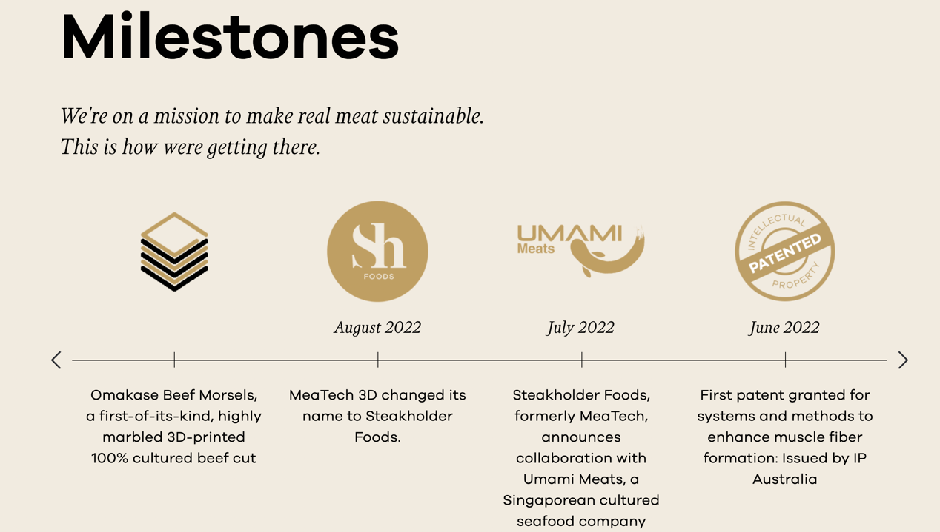

生产线

1. ***UPSIDE Foods*,** cell cultivated chicken. <https://upsidefoods.com/>

Upside Foods（前身为 Memphis Meats）是一家总部位于加利福尼亚州伯克利的食品技术公司，旨在种植可持续的养殖肉类。该公司由 Uma Valeti (CEO)( https://www.linkedin.cn/incareer/in/valeti)、Nicholas Genovese (CSO) 和 Will Clem 于 2015 年创立。

22年4月Upside Foods在C轮 获得 4 亿美元的商业规模设施投资是迄今为止，养殖肉类领域最大的单轮融资包括来自Tyson, Cargill and Givaudan的资金，将帮助该公司将基于细胞的动物产品推向市场。Uperside food 总募资超过6亿美金，目前估值超10亿。

Reference ；https://www.fooddive.com/news/upside-foods-400m-funding/622405/

1. ***New Age Meats*,** cultivated pork sausage <https://newageeats.com/>

总部位于伯克利的养殖肉类公司New Age Meats周一宣布，它在 A 轮融资中筹集了 2500 万美元，这将使该公司能够在明年开始生产其首个产品——各种猪肉香肠。 韩国 Hanwha Solutions 领投了这轮融资，现有投资者 SOSV 的 IndieBio、TechU Ventures、ff VC 和 Siddhi Capital 跟投。

1. ***SCiFi Foods*,** cultivated beef burger <https://scififoods.com/>

SCiFi Foods（前身为 Artemys Foods），其使命刚刚获得了巨大的风险投资支持。 这家总部位于湾区的食品科技初创公司2022/6宣布了由 a16z 领投的 2200 万美元的 A 轮融资。自 2019 年联合创始人 Joshua March 和首席技术官 Kasia Gora 成立以来，这使公司的总资金达到了 2900 万美元。目前SCiFi Foods成功研发了一种新技术可以将细胞牛肉的成本降低非常多。

1. ***Ivy Farm Technologies*,** cultivated mince pork meat into British sausage https://www.ivy.farm/

从牛津大学分拆出来，这是一家以目标为导向的高科技食品公司，生产对动物、人类和地球更好的人造肉，目前在种子轮融了2000万美金。

1. ***CellX* Shanghai**，cultivated beef（计划2025年实现与动物肉价格持平）<http://cellx.cn/>

CellX 专注于以细胞培养肉为核心的细胞农业产品开发，已建立起 30 余人的顶尖研发团队，与国内外一流高校和领先企业达成合作，并先后获得由国内外知名风险投资基金主导的 3 轮融资，A轮总融资1540万美金。

1. **Remilk（Total Funding Amount $131.3M ，Early Stage ）**

* **简介**

Remilk是一家跨国以色列公司，专门生产发酵乳和乳制品。该公司由首席执行官 Aviv Wolff 和首席技术官 Ori Cohavi 于 2019 年创立。它开发了一种基于酵母的发酵方法来生产牛奶蛋白，其化学成分与传统上由奶牛生产的牛奶相同，并且可以应用到各种乳制品领域。

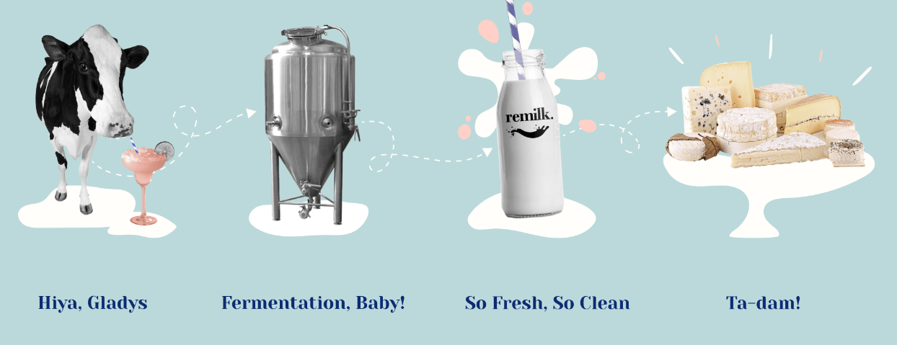

* **融资情况**

1. 2020年12月，公司完成了1100万美元的A轮融资。其最初的投资者包括德国最大的乳制品公司之一的 Hochland、以色列最大的乳制品集团Tnuva和Tempo。
2. 2021 年 11 月，跨国风险投资基金 Hanaco Ventures 为该公司领投了一轮融资，并筹集了 1.2 亿美元以提高公司的制造能力。
3. 2022年4月，该公司宣布计划在丹麦开设世界上最大的发酵设施。全面发酵设施将建在卡伦堡生态工业园超过 750,000 平方英尺的土地上。
4. 2022 年 6 月，Remilk 获得FDA 批准

* **潜在竞对**
* ***TurtleTree*,** a Singaporean company that uses cell-based technology and precision fermentation techniques to turn animal cells and microbial strains into cell-based milk and other sustainable food products. <https://turtletree.com> （“世界首创“的培养牛乳铁蛋白）-A 轮拿到了3000w美金的投资。

TurtleTree Labs 成立于 2019 年，利用细胞培养技术创造功能性乳腺来制造人类母乳。今年夏天，该公司扩大了产品组合，将乳制品成分包括在内，其首个产品将是人乳铁蛋白。

细胞培养乳制品公司 TurtleTree 刚刚完成了3000 万美元的 A 轮融资。本轮融资由 Verso Capital 领投，公司总融资额接近 4000 万美元。 这家新加坡公司于 9 月在加利福尼亚州萨克拉门托开设了一个新的研发中心，计划利用这笔资金继续扩大其产品组合、技术开发和研发团队。

* ***Formo*,** a German company that uses precision fermentation to create animal-free milk proteins, then turn into indulgent cheeses in the artisan tradition.

Formo 成立于 2019 年，是欧洲第一家细胞农业公司，使用源自精确发酵的真实、天然相同的乳蛋白开发无动物乳制品。

总部位于柏林的精密发酵初创公司Formo今天宣布，它已经完成了由 EQT Ventures 牵头的 A 轮融资，Elevat3 Capital 和 Lowercarbon Capital 为联合牵头人。Formo 筹集的资金总额为 4200 万欧元，这使其成为欧洲食品科技领域有史以来最大的风险融资轮次之一。 Lionheart Ventures、Happiness Capital 和 Albert Wenger 也参与了本轮融资。此外，现有投资者 Agronomics、CPT Capital、Good Seed Ventures、Grazia Equity 和 M Ventures 也参与了本轮融资。

* ***Change Foods*,** a US company that produces animal-free cheese and dairy products. <https://www.changefoods.com/> （专注于制造奶酪）

Change Foods 成立于 2020 年，使用精密发酵技术来制造乳蛋白，特别是酪蛋白，从而在没有奶牛的情况下生产奶酪。该公司的新合作伙伴关系和资金将支持产品开发并加快奶酪生产和分销能力。Change Foods 的目标是在明年年底首次上市。

Change Foods 在 Route 66 Ventures 领投的超额认购种子延期融资后，获得了超过 1530 万美元的种子资金总额，这家食品技术初创公司还与植物涂抹酱和奶酪品牌的母公司 Upfield 签署了战略合作协议，这些品牌包括 Flora、I Can't Believe It's Not Butter、Country Crock 和 Violife；Sigma，一家全球性的包装肉类、奶酪、酸奶和其他冷藏和冷冻食品生产商。

**Plant Meat &Milk**

**Plant Milk**

**全球植物奶市场规模2019 年的价值为 161.309 亿美元，预计到 2025年将达到 410.61 亿美元——预计 2020-2025 年的复合年增长率为 16.7%。**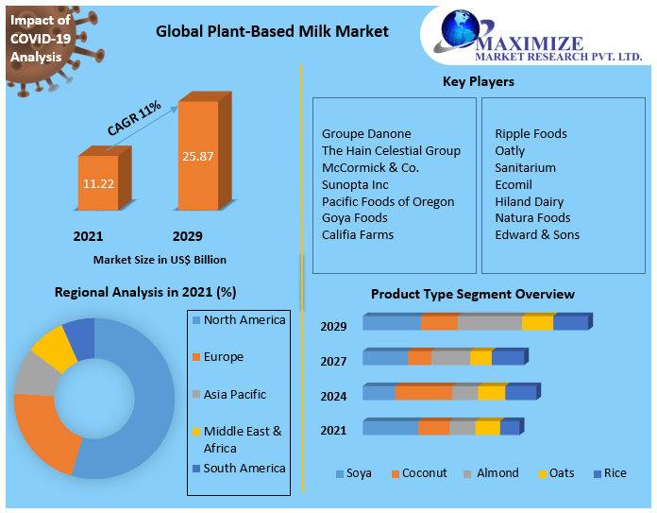

**OATLY（最新收盘价格3.02）**

Oatly 是一家瑞典食品公司，它使用燕麦来提供乳制品的替代品。它由 Rickard Öste 和 Björn Öste 兄弟于 1994 年创立，当时他们正在隆德大学为乳糖不耐症患者研究牛奶的替代品,Oatly 已经存在了将近 30 年。

Oatly 将自己定位为乳制品的最佳替代品，它的名字（和它的味道）烙印在全国满意的咖啡饮用者的脑海中。可以说，该计划最具创意的部分是 Oatly 制作了一种比传统产品更浓的咖啡师混合咖啡，这让那些提倡 Oatly 的人更容易为他们的顾客制作更好、更有吸引力的咖啡。

* 财务数据

**2022 年H1的亮点**

* 收入为 3.441 亿美元，比去年同期的 2.862 亿美元增长 20.2%，其中包括 1680 万美元的外汇逆风。按固定汇率计算，收入同比增长 26.1% 至 3.609 亿美元。
* EMEA 收入为 1.73 亿美元，与去年同期的 1.602 亿美元相比增长 8.0%，其中包括 1620 万美元的外汇逆风。按固定汇率计算，EMEA 收入同比增长 18.1% 至 1.892 亿美元。

**2021 年全年亮点**

* 收入 6.432 亿美元，较上年的 4.214 亿美元增长 52.6%，高于公司预期；其中包括2320万美元的外汇顺风
* EMEA 收入为 3.365 亿美元，比上一年的 2.677 亿美元增长 25.7%；其中包括1690万美元的外汇顺风
* 美洲收入为 1.798 亿美元，比上一年的 1 亿美元增长 79.8%
* 亚洲收入为 1.269 亿美元，较上年的 5370 万美元增长 136.5%；其中包括 630 万美元的外汇顺风
* **Plant Meat**

**到 2028 年，植物性肉类产品市场规模从 2021 年的 5,354.72 百万美元增至 14,527.55 百万美元；预计 2021-2028 年期间的复合年增长率为 15.3%。**

* **Beyond Meat**

Beyond Meat，Inc.从事提供植物性肉制品。 其产品包括The Beyond Burger和Beyond Sausage品牌的即食肉类； 还有冷冻肉，即鸡肉条和牛肉碎。 该公司由Ethan Walden Brown和Brent Taylor于2009年创立，总部位于加利福尼亚州埃尔塞贡多，是人造肉领域的首个上市公司

**2022 年第一季度财务摘要1**

* 净收入为 1.095 亿美元，同比增长 1.2%。
* 毛利润为 20 万美元，或毛利率为净收入的 0.2%。
* 净亏损为 1.005 亿美元，即每股普通股 1.58 美元。净亏损占净收入的百分比为-91.8%。
* 调整后的 EBITDA 亏损 7890 万美元，占净收入的 -72.1%

**2021 年全年财务摘要1**

* 净收入为 4.647 亿美元，同比增长 14.2%。
* 毛利润为 1.173 亿美元，毛利率为净收入的 25.2%。
* 净亏损为 1.821 亿美元，即每股普通股 2.88 美元。净亏损占净收入的百分比为-39.2%。
* 调整后的 EBITDA 亏损 1.128 亿美元，占净收入的 -24.3%。